**大量資料使用LINQ查詢的替代方式**

**前言:**

這次遇到的狀況是要在AllOD這個List內，除去不必要的資料，而篩選的條件是只要ALLOD的transID等於ErrGoodsIDList這個List的任一筆資料就要刪除。正常情況下不複雜，用foreach或是LINQ都可以解決，但這次的情況是ALLOD一共有80多萬筆資料，ErrGoodsIDList有60幾萬筆資料，交叉比對下來若在效能部分沒有好好調教，可能三天三夜也跑不出資料來。

**使用foreach:(最一開始想到的方法)**

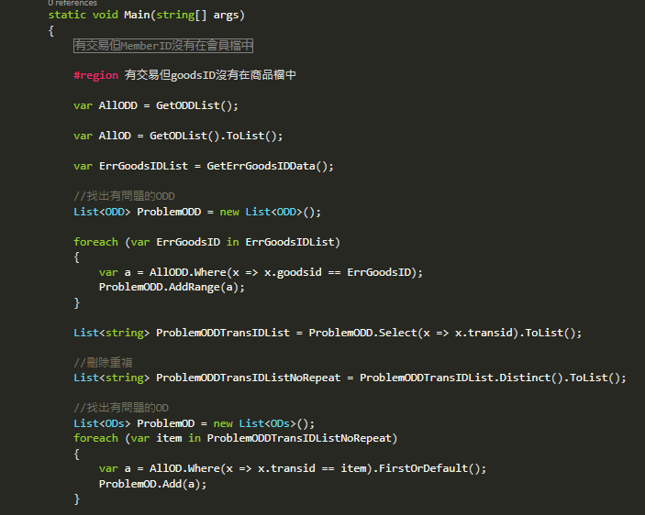

**使用LINQ:(Google查到的方法)**

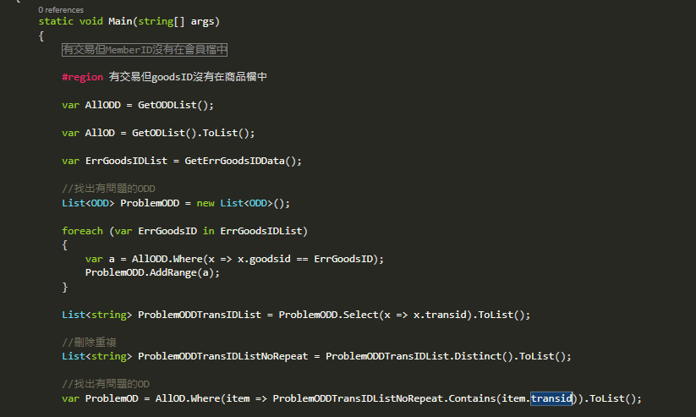

原本想說用Linq會比較快，但還是花了很多時間，最後沒耐心再換一種方法。

**使用Dictionary:(黑暗大的方法)**

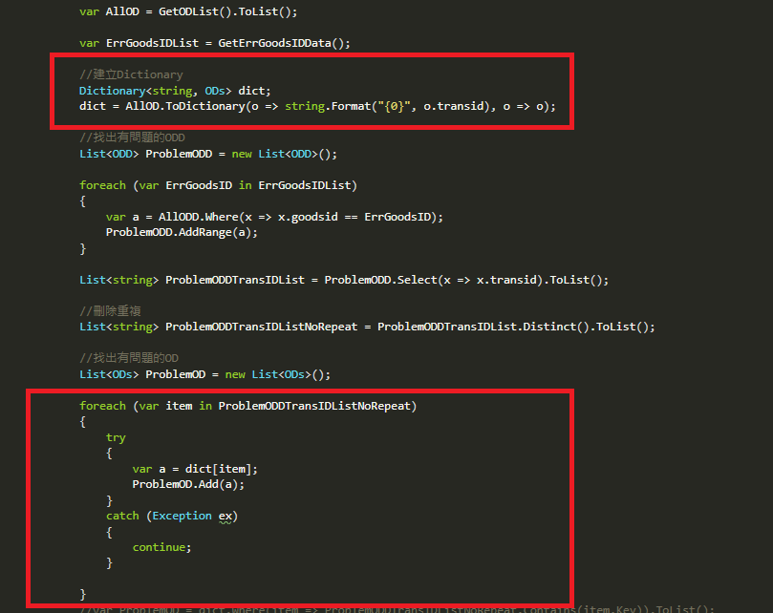

利用Dictionary鍵值對的特性，在transID建立類似SQL索引的東西，再使用foreach來讀，這次測試時間縮短到大約3秒鐘，主要是因為避開了LINQ(不知道在底層他會怎麼編譯)的不確定性，讓每次的比對直接比較dictionary的key值，大大的提升了交叉查詢的效能。

**資料來源:**

<http://blog.darkthread.net/post-2011-10-20-linq-search-performance-issue.aspx?utm_source=feedburner&utm_medium=feed&utm_campaign=Feed%3A+Darkthread+%28Darkthread%29>